cailleach

púca
puimcín

creatlach
cnónna

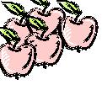
úlla

hata biorach

milseáin

masc

scuab
Tá sé gléasta mar…

